|  |
| --- |
| **GUIA DE APRENDIZAJE:** UNIDAD 1 **N° DE GUIA: 3 FECHA: 30 marzo al 03 abril 2020** |
| **AMBITO:** COMUNICACIÓN INTEGRAL **NUCLEO:** LENGUAJE VERBAL |
| **OA**: Descubrir en contextos lúdicos atributos fonológicos tales como segmentación, conteo de silabas, identificación de sonidos finales e iniciales. |
| **NOMBRE ESTUDIANTE: CURSO:** |

**MATERIAL DE APOYO:** [**https://youtu.be/Bf_li_H-J8M**](https://youtu.be/Bf_li_H-J8M)

**INSTRUCCIONES:**

* Observa las imágenes. Completa las palabras graficando la letra que falta

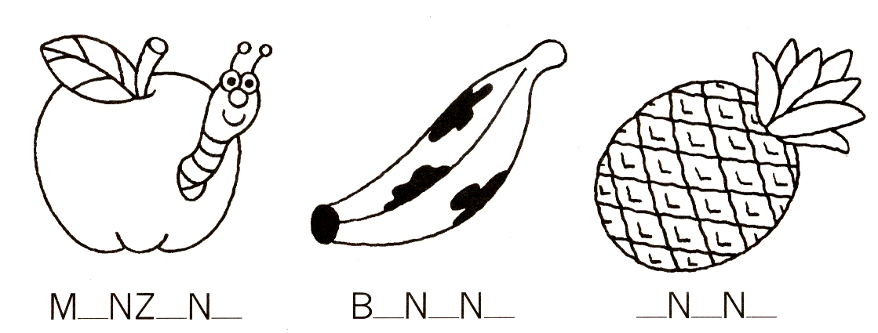

* Encierra con una línea de color las vocales A

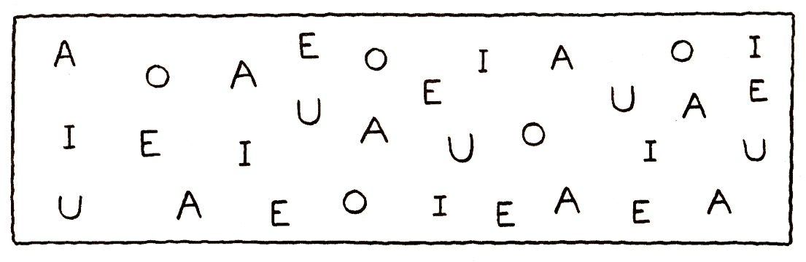

* Observa las imágenes y nómbralos. Colorea aquellos que comienzan con A

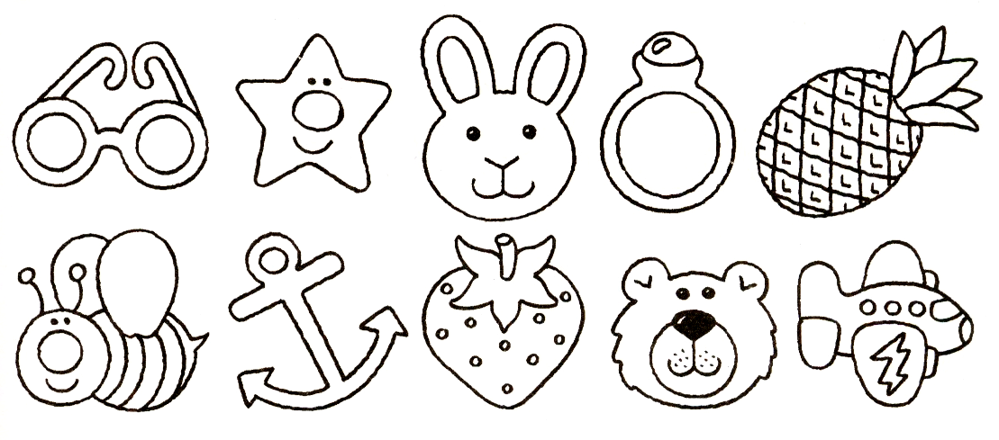

|  |
| --- |
| **GUIA DE APRENDIZAJE: UNIDAD 1 FECHA:** **30 marzo al abril 2020** |
| **AMBITO:** COMUNICACIÓN INTEGRAL **NUCLEO:** LENGUAJE VERBAL |
| **OA:** Descubrir en contextos lúdicos atributos fonológicos tales como segmentación, conteo de silabas, identificación de sonidos finales e iniciales. |
| **NOMBRE ESTUDIANTE: CURSO:** |

* Observa las imágenes y nómbralos. Colorea los objetos cuyos nombres comienzan con la vocal E

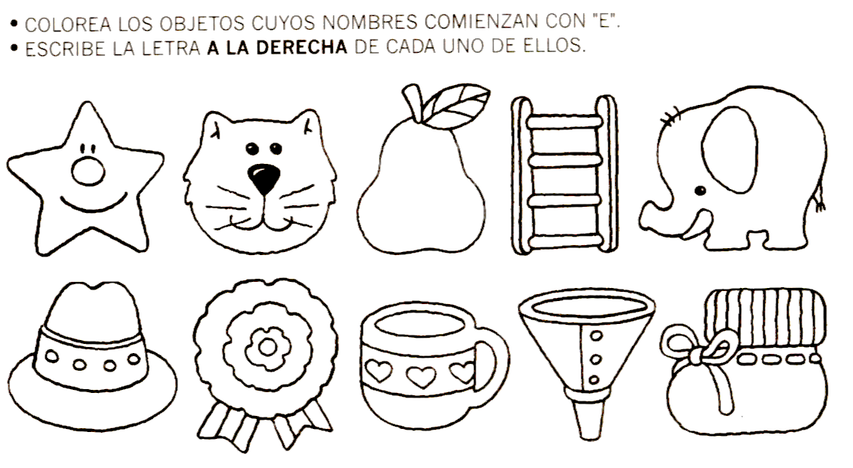

* Colorea las letras E que están en la posición correcta

